SKRIPSI
“HUBUNGAN KEBIASAAN MENYIKAT GIGI SEBELUM TIDUR DENGAN KEJADIAN KARIES GIGI PADA ANAK SEKOLAH DASAR”

MEILINA ATSANIATI
NIM. P07125217013

PRODI SARJANA TERAPAN TERAPI GIGI
JURUSAN KEPERAWATAN GIGI
POLTENIK KESEHATAN KEMENTERIAN KESEHATAN YOGYAKARTA
TAHUN 2021

SKRIPSI
“HUBUNGAN KEBIASAAN MENYIKAT GIGI SEBELUM TIDUR DENGAN KEJADIAN KARIES GIGI PADA ANAK SEKOLAH DASAR”
Diajukan sebagai salah satu syarat untuk memperoleh gelar Sarjana Terapan Kesehatan

MEILINA ATSANIATI
NIM. P07125217013

PRODI SARJANA TERAPAN TERAPI GIGI
JURUSAN KEPERAWATAN GIGI
POLTENIK KESEHATAN KEMENTERIAN KESEHATAN YOGYAKARTA
TAHUN 2021

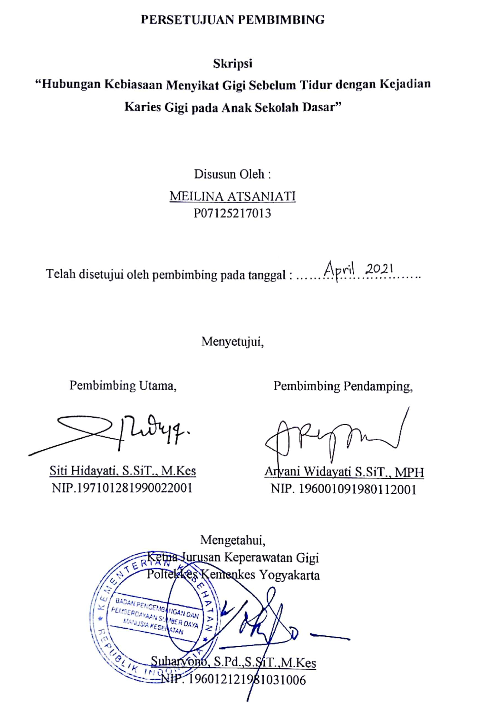
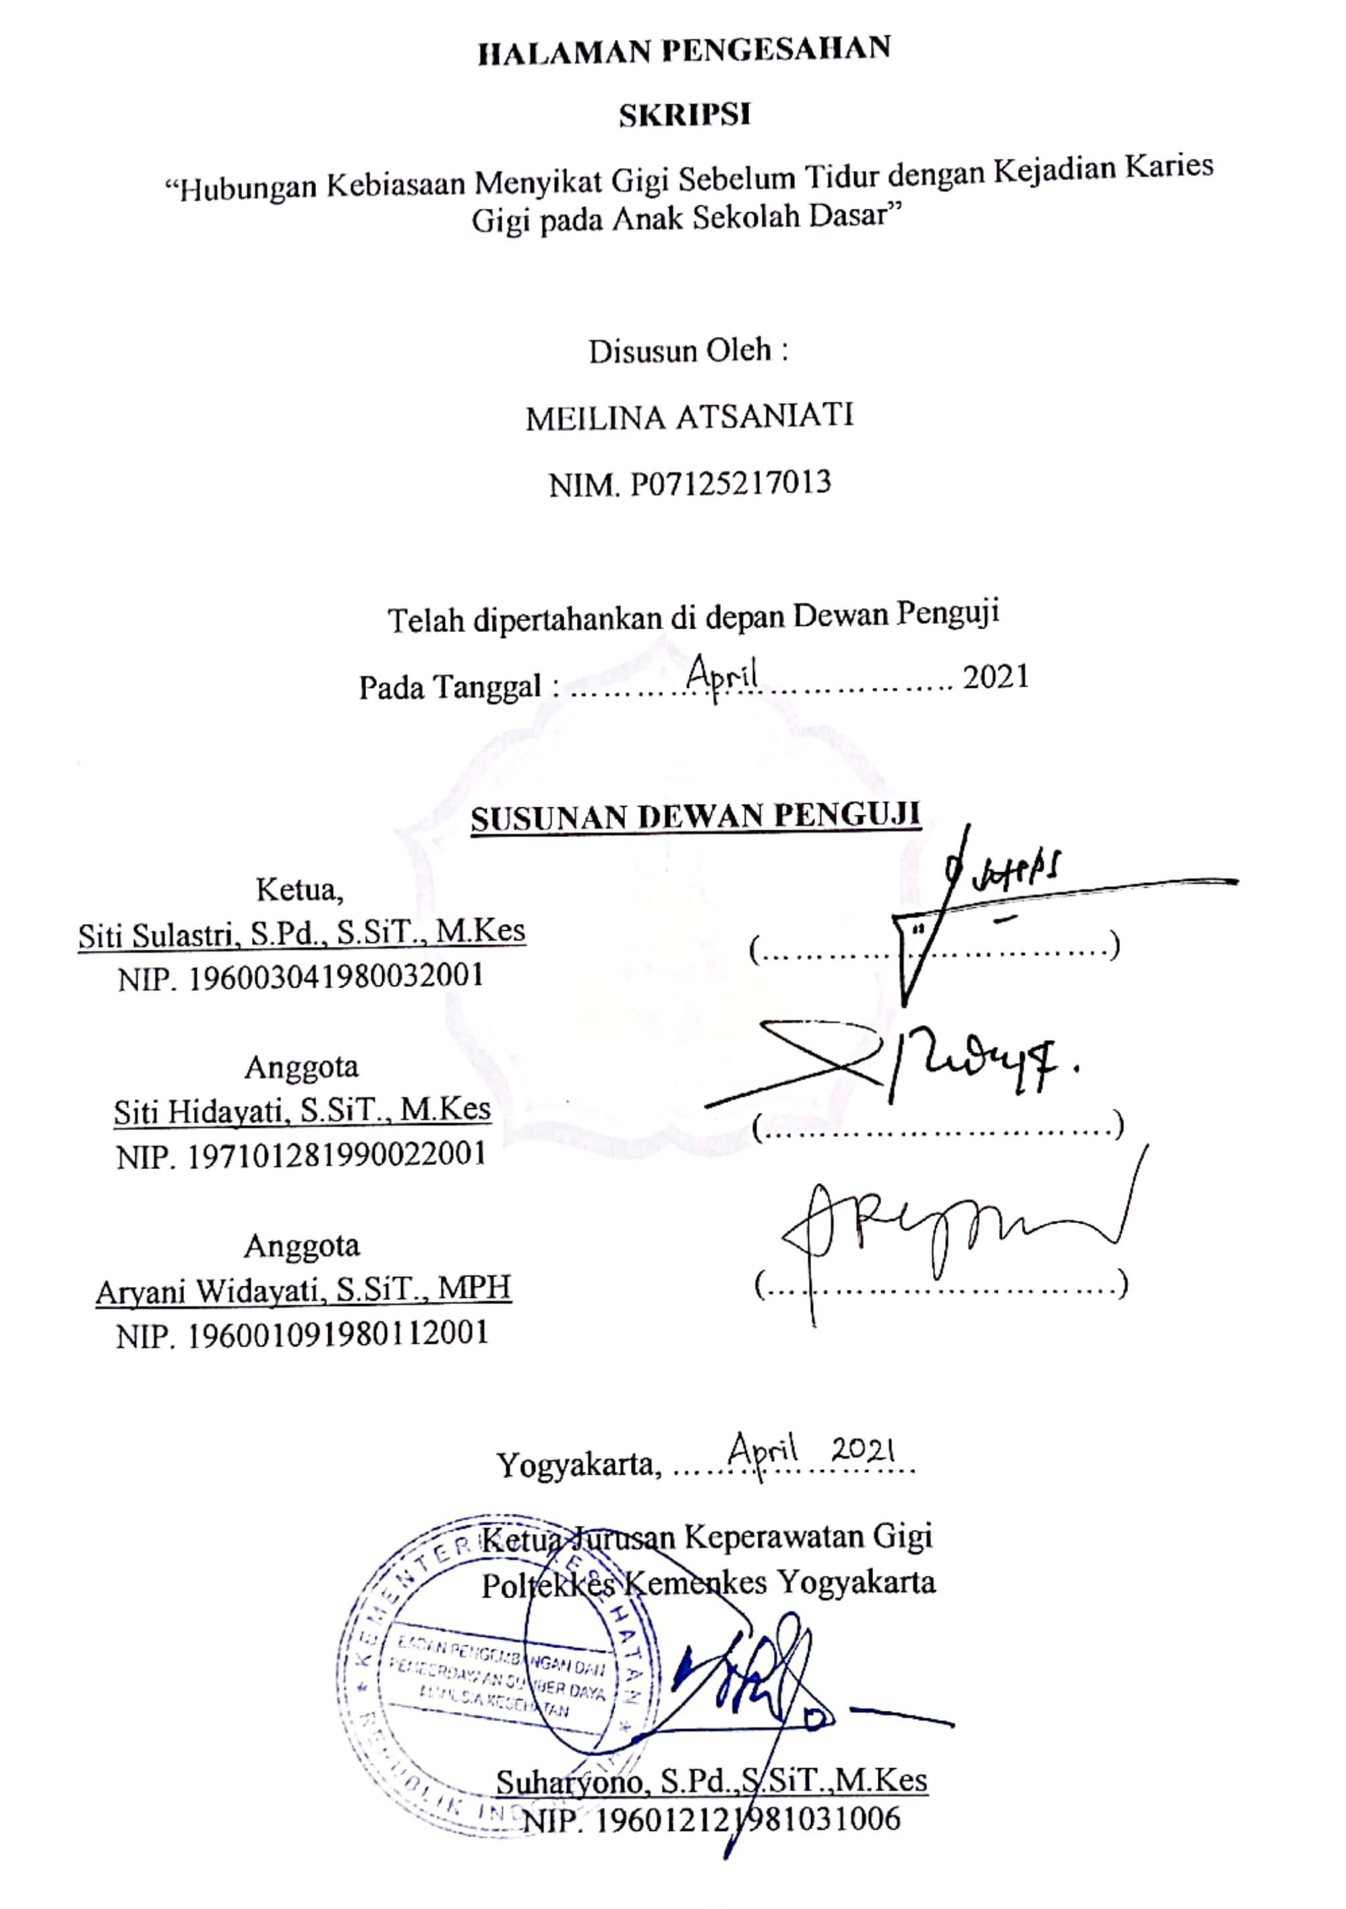
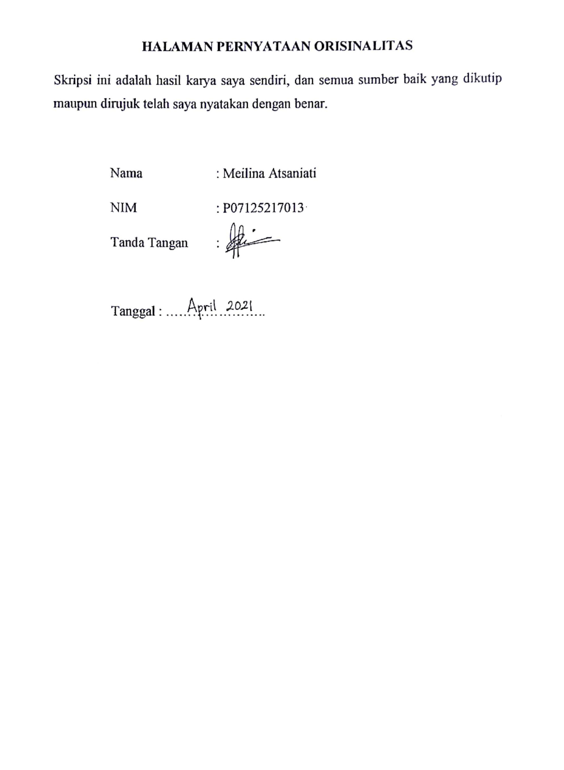

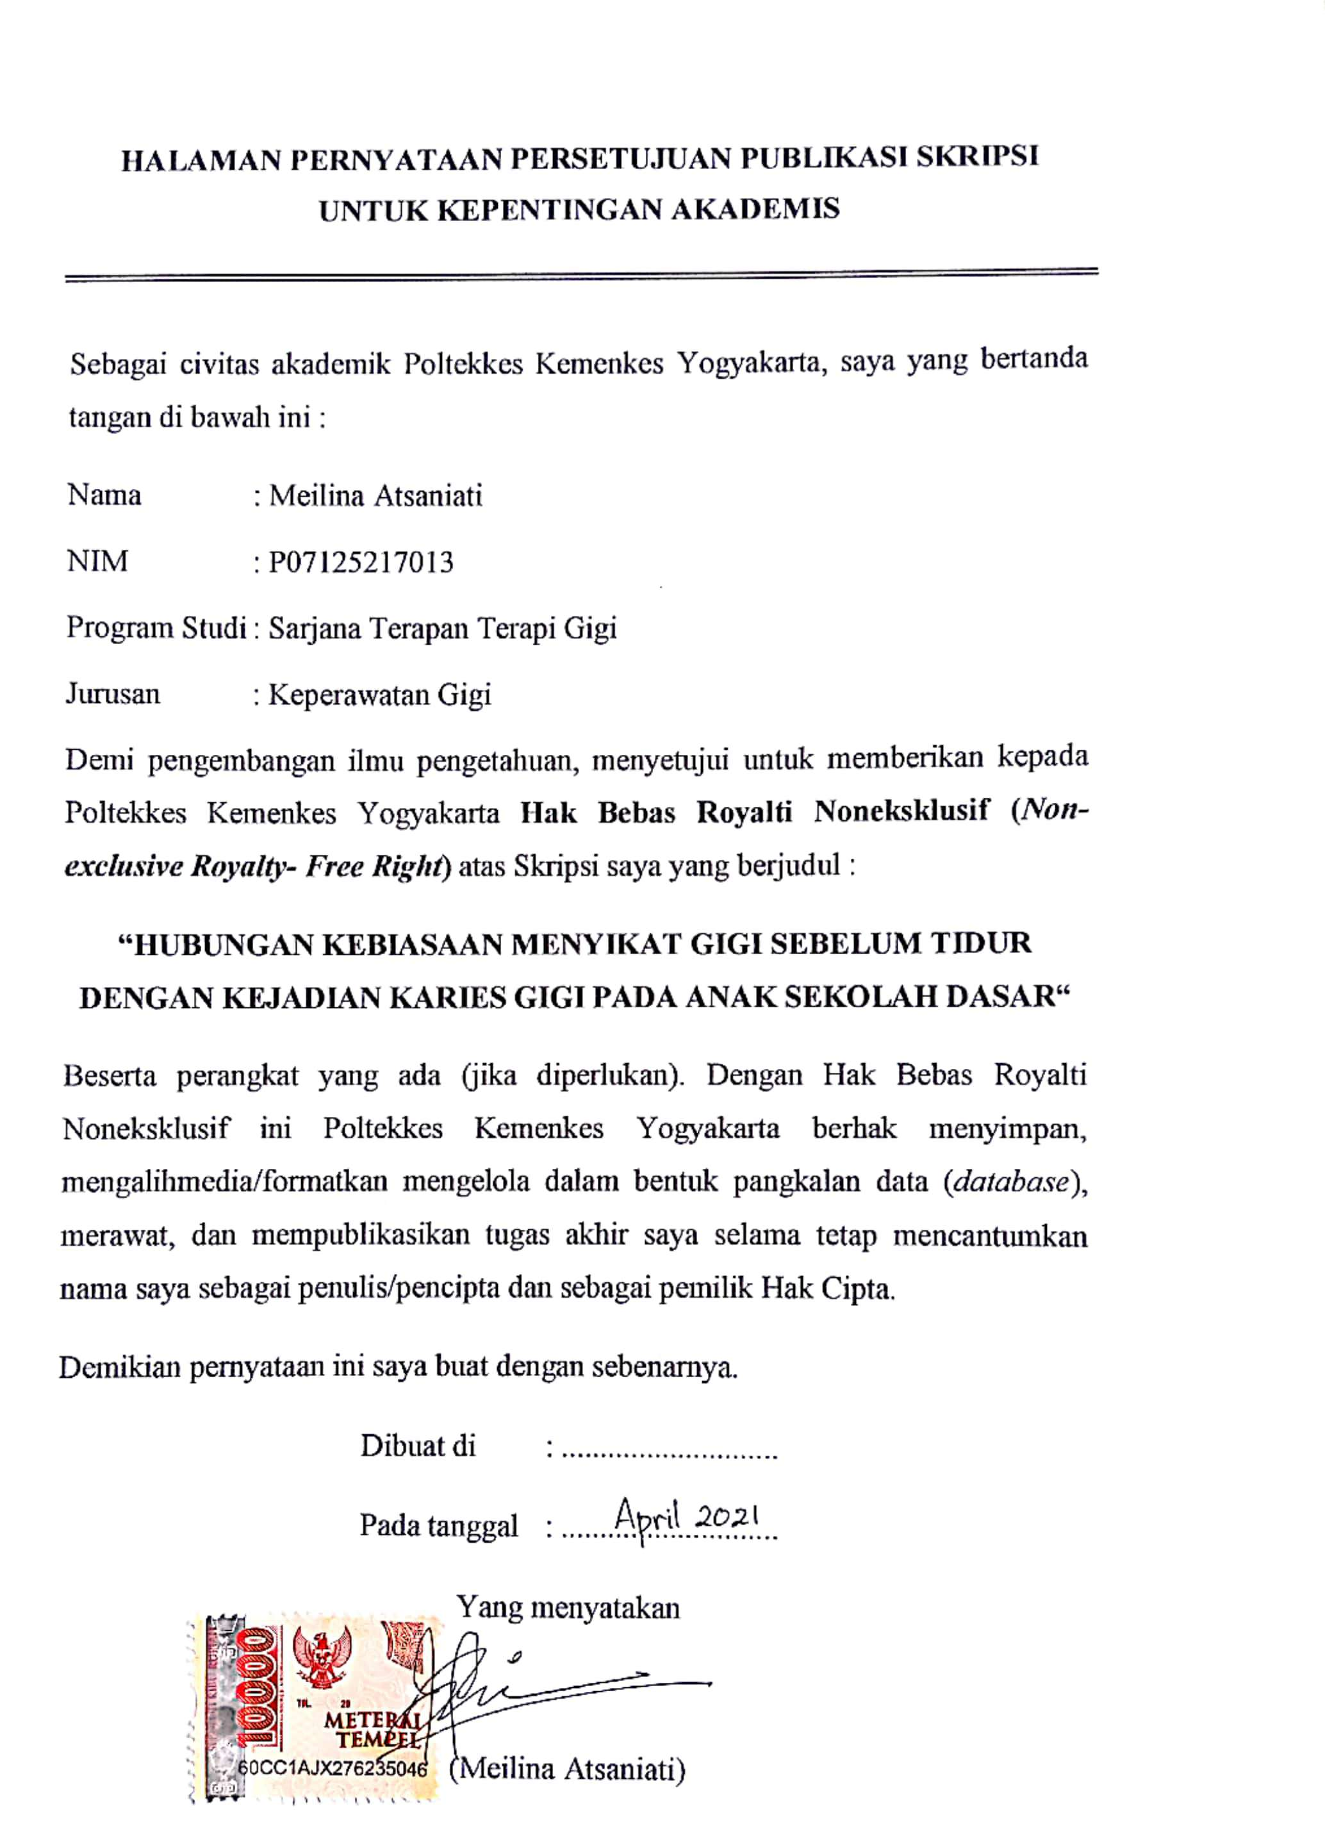
KATA PENGANTAR
Puji syukur penulis panjatkan kehadirat Tuhan Yang Maha Esa karena atas rahmat dan hidayah-Nya penulis dapat menyelesaikan skripsi ini. Penulisan skripsi ini dilakukan dalam rangka memenuhi salah satu syarat untuk mencapai gelar Sarjana Terapan Kesehatan pada Program Studi Sarjana Terapan Terapi Gigi Jurusan Keperawatan Gigi Poltekkes Kemenkes Yogyakarta. Skripsi ini terwujud atas bimbingan, pengarahan dan bantuan dari berbagai pihak yang tidak bisa penulis sebutkan satu persatu dan pada kesempatan ini penulis menyampaikan terima kasih kepada :
- Joko Susilo, S.KM, M.Kes selaku Direktur Poltekkes Kemenkes Yogyakarta yang telah memberikan izin untuk menyusun skripsi.
- Suharyono, S.Pd., S.SiT., M.Kes selaku Ketua Jurusan Keperawatan Gigi Poltekkes Kemenkes Yogyakarta yang telah memberikan kesempatan penulis untuk menyusun skripsi.
- Ta’adi, S.Pd., S.SiT., M.Kes selaku Ketua Prodi Sarjana Terapan Terapi Gigi yang telah memberikan kesempatan penulis untuk menyusun skripsi.
- Siti Sulastri, S.Pd., S.SiT., M.Kes selaku penguji utama yang telah bersedia meluangkan waktu dan memberikan masukan – masukan guna penyelesaian Skripsi ini
- Siti Hidayati, S.SiT., M.Kes selaku pembimbing utama yang telah bersedia meluangkan waktu, memberikan dorongan dan membimbing penyusunan skripsi ini hingga selesai.
- Aryani Widayati, S.SiT., MPH selaku pembimbing pendamping yang telah bersedia meluangkan waktu, memberikan dorongan dan membimbing penyusunan skripsi ini hingga selesai.
- Nur Fazanah, S.Pd selaku Kepala Sekolah SD Muhammadiyah 1 Muntilan yang telah mengizinkan sebagai tempat penelitian.
- Siswa kelas V SD Muhammadiyah 1 Muntilan yang bersedia menjadi responden
- Orang tua dan keluarga yang telah memberikan bantuan dukungan material dan moral.
- Sahabat dan teman yang telah banyak membantu penulis dalam menyelesaikan Tugas Akhir Skripsi ini.
Akhir kata, penulis berharap kepada Tuhan Yang Maha Esa berkenan membalas segala kebaikan semua pihak yang telah membantu. Semoga skripsi ini membawa manfaat bagi pengembangan ilmu.
Yogyakarta,

Penulis

DAFTAR ISI
HALAMAN JUDUL i
HALAMAN PERSETUJUAN PEMBIMBING ii
HALAMAN PENGESAHAN iii
HALAMAN PERNYATAAN ORISINALITAS iv
HALAMAN PERNYATAAN PERSETUJUAN PUBLIKASI SKRIPSI v
KATA PENGANTAR vi
DAFTAR ISI viii
DAFTAR GAMBAR x
DAFTAR TABEL xi
DAFTAR LAMPIRAN xii
ABSTRACT xiii
ABSTRAK xiv
BAB I. PENDAHULUAN 1
- Latar Belakang 1
- Rumusan Masalah 4
- Tujuan Penelitian 4
- Ruang Lingkup 4
- Manfaat Penelitian 4
- Keaslian Penelitian 5
BAB II. TINJAUAN PUSTAKA 7
- Tinjauan Teori 7
- Landasan Teori 18
- Hipotesis 20
BAB III. METODOLOGI PENELITIAN 27
- Jenis Penelitian dan Desain Penelitian 27
- Populasi dan Sampel 28
- Tempat dan Waktu 29
- Variabel Penelitian 29
- Definisi Operasional 30
- Instrumen dan Bahan Penelitian 31
- Jenis dan Cara Pengumpulan Data 32
- Prosedur Penelitian 32
- Manajemen Penelitian 32
- Etika Penelitian 33
BAB IV. HASIL PENELITIAN DAN PEMBAHASAN 35
- Hasil Penelitian 35
- Pembahasan 40
BAB V. KESIMPULAN DAN SARAN 47
- Kesimpulan 47
- Saran 47
DAFTAR PUSTAKA 49
LAMPIRAN 52

DAFTAR GAMBAR
Gambar 1. | Desain Penelitian Kebiasaan Menyikat Gigi Sebelum Tidur dengan Kejadian Karies Gigi pada Anak Sekolah Dasar. | 27

DAFTAR TABEL
Tabel 1. | Distribusi Frekuensi Responden Berdasarkan Umur | 35
Tabel 2. | Distribusi Frekuensi Responden Berdasarkan Jenis Kelamin | 36
Tabel 3. | Distribusi Frekuensi Responden Berdasarkan Kebiasaan Menyikat Gigi | 36
Tabel 4. | Distribusi Frekuensi Responden Berdasarkan Jumlah Karies Gigi | 36
Tabel 5. | Tabulasi Silang antara Umur dengan Kebiasaan Menyikat Gigi | 37
Tabel 6. | Tabulasi Silang antara Umur dengan Jumlah Karies Gigi | 37
Tabel 7. | Tabulasi Silang antara Jenis Kelamin dengan Kebiasaan Menyikat Gigi Responden | 38
Tabel 8. | Tabulasi Silang berdasarkan Jenis Kelamin dengan Jumlah Karies Gigi | 38
Tabel 9. | Tabulasi Silang antara Kebiasaan Menyikat Gigi dengan Jumlah Karies Gigi | 39
Tabel 10. | Hasil Analisis Tabulasi Silang antara Kebiasaan Menyikat Gigi dengan Jumlah Karies Gigi Menggunakan Kendall’s Tau | 39

DAFTAR LAMPIRAN
Lampiran 1. Persetujuan Komisi Etik 53
Lampiran 2. Surat Ijin Penelitian 54
Lampiran 3. Kuesioner 55
Lampiran 4. Uji Validitas 57
Lampiran 5. Hasil Analisis SPSS 59

